2019

Kenny Minh Tam Le, George Dawood & Nikolaj Simon Sørensen

Aarhus Gymnasium

07-04-2019

Matematik - Projekt broer

Indhold

Problemformulering 2

Matematisk indhold 2

*Opgave 1 - Alssundbroen* 2

a) Bestem en ligning for cirklen, som indeholder buen DE 3

b) Bestem koordinatsættet for punktet E 5

c) Bestem længden af buestykket DE 5

d) Bestem en ligning for hver af de rette linjer, der indeholder henholdsvis linjestykkerne EF og CD 6

e) Bestem koordinaterne til punkterne F og C 7

f) Bestem radius i cirklerne (, der indeholder buerne BC og FG 7

g) Bestem længden af hele vejlinjen fra A til H 9

Formeloversigt 11

Litteraturliste 12

# Problemformulering

Denne rapport indeholder besvarelser på en række spørgsmål om broer. I opgave 1 regner vi på Alssundbroen, og i opgave 2 regner vi på en bro over Aarhus Å. Formål med rapporten er at anvende analytisk plangeometri til at besvare de givne spørgsmål.

Vi vil bl.a. opstille ligninger, længder og koordinatsæt til dele af broer. Med dette menes at vi vil opstille ligninger og radius for cirkler til broer, bestemme koordinatsæt til punkter på broer, bestemmer længder på broers sider med mere.

# Matematisk indhold

## Opgave 1 - Alssundbroen

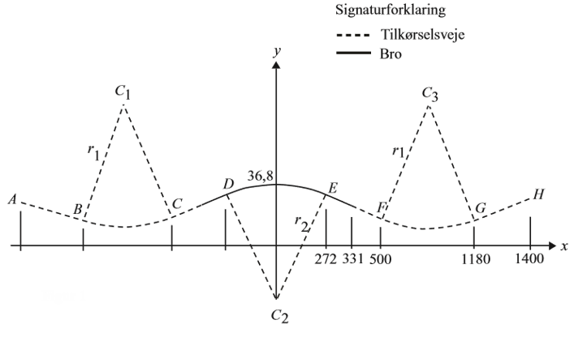

Figur 1 - skematisk tegning af broen med tilkørselsveje set fra side

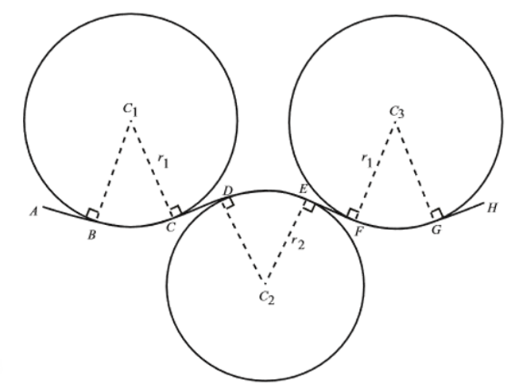

Figur 2 - Vejens opbygning af cirkler og linjestykker

For broen gælder det at:

*Vejen er symmetrisk om y-aksen*

*Vandoverfladen svarer til x-aksen*

*Højden af broen (y-koordinaten) er 36.8 meter*

*AB, CD, EF og GH er rette linjestykker.*

*BC, DE, FG er cirkelbuer.*

*y-koordinaterne til punkterne F og G er ens.*

*Radius i midtercirklen er 8000 meter.*

*I overgangen mellem linje og cirkel er linjen en tangent til cirklen*

### Bestem en ligning for cirklen, som indeholder buen DE

Cirklen, som indeholder buen DE svarer til den røde cirkel på nedenstående billede.

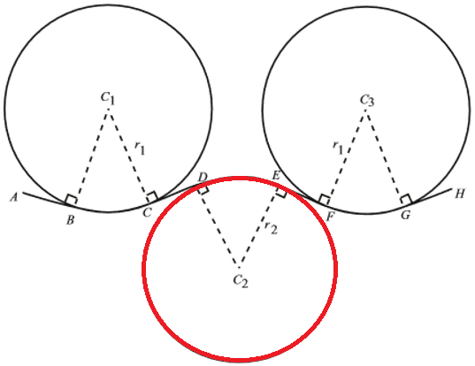

Figur 3 - Illistration af hvilken cirkels ligning, der skal findes

Generelt for cirklers ligning gælder det at:

Der kendes kun radius, som på forhånd i opgavebeskrivelsen er givet ved . Nu mangler kun centrum for at kunne bestemme cirklens ligning.

Som det kan aflæses på figur 1, ligger centrum på y-aksen. Det vil sige at . Centrums y-værdi kan findes da broens højde over vandoverfladen kendes idét den er meter. Radius kendes også, . Den kan bruges da den går fra centrum til broens højde, altså er og broens højde over hinanden, og har samme x-værdi. Y-værdien af svarer derfor til broens højde over vandet minus cirklens radius, hvilket illustrativt svarer til at finde den grønne linje, som svarer til den røde linje minus den gule linje på nedenstående figur.

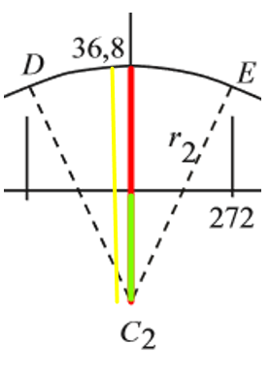

Figur 4 - Illustration af linjerne for cirkel 2

Y-værdien af bestemmes altså således:

Nu kendes hele centrums y-koordinat

Centrum og radius indsættes i cirklens ligning for at finde den endelige ligning for cirklen:

**Det kan på baggrund af ovenstående beregninger konkluderes at ligningen for cirklen, der indeholder buen DE er**

### Bestem koordinatsættet for punktet E

Det aflæses at

For at få y, kan den isoleres i cirklens ligning, som vi fandt i ovenstående opgave. Det kan den fordi E ligger på cirkelperiferien.

Der er følgende ligning for cirklen fra opg. A:

Den kendte værdi, E’s x-værdi, indsættes:

*Ligningen løses for y vha. CAS-værktøjet WordMat.*

**Det kan på baggrund af ovenstående beregninger konkluderes at punkt )**

### Bestem længden af buestykket DE

Længden af buestykket defineres ved:

Radius kendes, men ikke vinklen. Vinklen fås ved at omskrive formlen for kordelængden

Kordelængden er dog ikke kendt, men da vi ved at den svarer til afstanden fra D til E kan afstandsformlen bruges. Da tegningen er symmetrisk over y-aksen, ved vi at D’s koordinatsæt er det samme som E’s koordinatsæt , bare med negativt x-koordinat. .

Afstanden findes vha. afstandsformlen:

De kendte værdier indsættes og stykket regnes:

Korden er derfor 544 og vinklen kan derfor findes:

Den nyfundne vinkel kan derfor plottes ind i formlen for buestykket:

**Det kan på baggrund af ovenstående beregninger konkluderes at længden af buestykket DE er 544.1 meter**

### Bestem en ligning for hver af de rette linjer, der indeholder henholdsvis linjestykkerne EF og CD

Det er givet at og er rette linjestykker. Derfor er de på formen .

Det vides at er vinkelret på - linjerne er ortogonale og det gælder derfor at

. Dog skal først findes. Det vides fra de forrige opgaver at:

For at finde hældningskoefficienten til en linje mellem 2 punkter bruges formlen:

De kendte værdier indsættes:

Da nu kendes, kan bestemmes vha. følgende formel:

Den kendte værdi sættes ind:

Hældningskoefficienten for den rette linje, der indeholder linjestykket EF kendes nu. Nu mangles blot skæringspunktet med y-aksen, som kan findes med nedenstående formel da både hældningskoefficienten og et punkt på linjen kendes:

De kendte værdier er:

De kendte værdier indsættes i formlen:

*Ligningen løses for y vha. CAS-værktøjet WordMat.*

Ovenstående er altså ligningen for den rette linje, der indeholder linjestykket .

Da tegningen er symmetrisk over y-aksen, ved vi at den rette linje, der indeholder linjestykket må have det samme skæringspunkt med y aksen, men med omvendt hældningskoefficient som linjestykket der indeholder linjestykket |EF|, derfor:

**Det kan på baggrund af ovenstående beregninger konkluderes at linjen, der indeholder linjestykket |EF| har forskriften og at linjen, der indeholder linjestykket |CD| har forskriften**

### Bestem koordinaterne til punkterne F og C

Da x-koordinaten til punktet F og forskriften for kendes, kan x-koordinaten indsættes i forskriften for at finde y-koordinaten. Dermed er F koordinaten bestemt.

har forskriften:

Det aflæses, at x-koordinaten til punkt F er 500. Det indsættes i ovenstående funktionsforskrift for at få y-koordinaten til punkt F:

Nu kendes begge koordinater til punkt F:

Da tegningen er symmetrisk over y-aksen, har punkt C det samme koordinater, men med negativt x-koordinat:

**Det kan på baggrund af ovenstående beregninger konkluderes at og**

### Bestem radius i cirklerne (, der indeholder buerne BC og FG

har forskriften:

I opgaven er det givet at er vinkelret på |. For ortogonale linjer gælder det at:

*Ligningen løses for a_r1 vha. CAS-værktøjet WordMat.*

Det vides nu at hældningskoefficienten til .

Da både et punkt på og hældningskoefficienten til kendes, kan ’s skæring med y-aksen findes, da det er den eneste ting, der mangler i forskriften for en linær linje:

De kendte værdier er:

De kendte værdier indsættes i forskriften for en lineær linje, og wordmat isolerer b, som er ’s skæring med y-aksen:

*The equation is solved for b by WordMat.*

Forskriften for i førstekvadranten er altså:

I opgaven er det givet at punkt F og G har samme y-koordinat. Derfor er afstanden mellem de 2 punkter F’s x-koordinat trukket fra G’s x-koordinat:

Da distancen mellem punkt F og G kendes, kan midtpunktet mellem F og G bestemmes, da F’s x-koordinat kendes og F og G har samme y-koordinat. Det vil sige at:

De kendte værdier er:

De kendte værdier indsættes i ovenstående formel:

svarer til ’s x-værdi.

Denne x-værdi, 840, kan sættes ind i formlen for i førstekvadranten for at finde y-koordinaten til .

De vides nu at

Da koordinaterne til både og F kendes, kan regnes vha. afstandsformlen:

De kendte værdier er:

De kendte værdier indsættes i afstandsformlen:

**Det kan på baggrund af ovenstående beregninger konkluderes at radius i cirklerne,**

### Bestem længden af hele vejlinjen fra A til H

For at finde længden af hele vejlinjen fra A til H, kan længden af vejlinjen i første kvadrant findes og fordobles, da tegningen er symmetrisk over y-aksen. Fordi buestykke DE spænder over begge kvadranter, deles de i 2. Derfor fås formlen:

Fra de forrige opgaver vides det allerede, at:

Derfor mangles .

findes:

Det vides allerede at:

For at finde afstanden mellem punkterne, anvendes afstandsformlen:

De kendte værdier indsættes:

Buestykke FG findes:

(Samme som i opgave c)

Længden af buestykket defineres ved:

, vinklen kendes ikke. Vinklen fås ved at omskrive formlen for kordelængden

De kendte værdier er:

(kendes fra mellemregninger i opgave f)

(facit opgave f)

De kendte værdier indsættes og stykket regnes:

Den nyfundne vinkel kan plottes ind i formlen for buestykket:

|GH| findes:

Længden af hele vejlinjen findes:

Da alle stykker af vejen kendes, kan længden af vejlinje AH regnes vha. nedenstående formel:

De kendte værdier er:

De kendte værdier indsættes i formlen:

**Det kan på baggrund af ovenstående beregninger konkluderes at længden af vejlinjen fra A til H er ca. 2800.96 meter**

# Konklusion

Vi fik, vha. analytisk plangeometri, regnet på 2 forskellige broer. Vi fandt bl.a. frem til at længden af vejlinjen over Alssundbroen er ca. 2800 meter.

-         En kort og overskuelig opsummering af de opnåede resultater

     (svarene på de spørgsmål du stillede i problemformuleringen).

- Vurdering og kritik af resultaterne og metoderne der er brugt

-         Gerne udbygget med en vurdering af konsekvenserne af

     rapportens resultat (fører svarene nye spørgsmål med sig).

  Denne rapport indeholder besvarelser på en række spørgsmål om broer. I opgave 1 regner vi på Alssundbroen, og i opgave 2 regner vi på en bro over Aarhus Å. Formål med rapporten er at anvende analytisk plangeometri til at besvare de givne spørgsmål.

Vi vil bl.a. opstille ligninger, længder og koordinatsæt til dele af broer. Med dette menes at vi vil opstille ligninger og radius for cirkler til broer, bestemme koordinatsæt til punkter på broer, bestemmer længder på broers sider med mere.

# Formeloversigt

 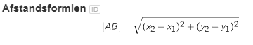

# Litteraturliste

”Kapitel 4 - Analytisk Plangeometri” i ”MAT B htx (Læreplan 2017)”